**Практическая работа №1 «Перегрузка методов и полифорфизм».**

**Вариант задания:** Расчёт объёма куба, прямоугольного параллелепипеда, цилиндра, шара

Перегрузка методов

|  |
| --- |
| using System;  namespace VolumeCalculator_Overload  {  class Volume  {  // Объем куба  public double Calculate(double a)  {  return Math.Pow(a, 3);  }  // Объем прямоугольного параллелепипеда  public double Calculate(double a, double b, double c)  {  return a * b * c;  }  // Объем цилиндра  public double Calculate(double r, double h, bool isCylinder)  {  if (isCylinder)  return Math.PI * Math.Pow(r, 2) * h;  return 0;  }  // Объем шара  public double Calculate(double r, bool isSphere)  {  if (isSphere)  return (4.0 / 3) * Math.PI * Math.Pow(r, 3);  return 0;  }  }  class Program  {  static void Main(string[] args)  {  Volume volume = new Volume();  Console.WriteLine($"Объем куба со стороной 2 равен {volume.Calculate(2):F2}");  Console.WriteLine($"Объем прямоугольного параллелепипеда 2x3x4 равен {volume.Calculate(2, 3, 4):F2}");  Console.WriteLine($"Объем цилиндра с радиусом 3 и высотой 5 равен {volume.Calculate(3, 5, true):F2}");  Console.WriteLine($"Объем шара с радиусом 3 равен {volume.Calculate(3, true):F2}");  }  }  } |

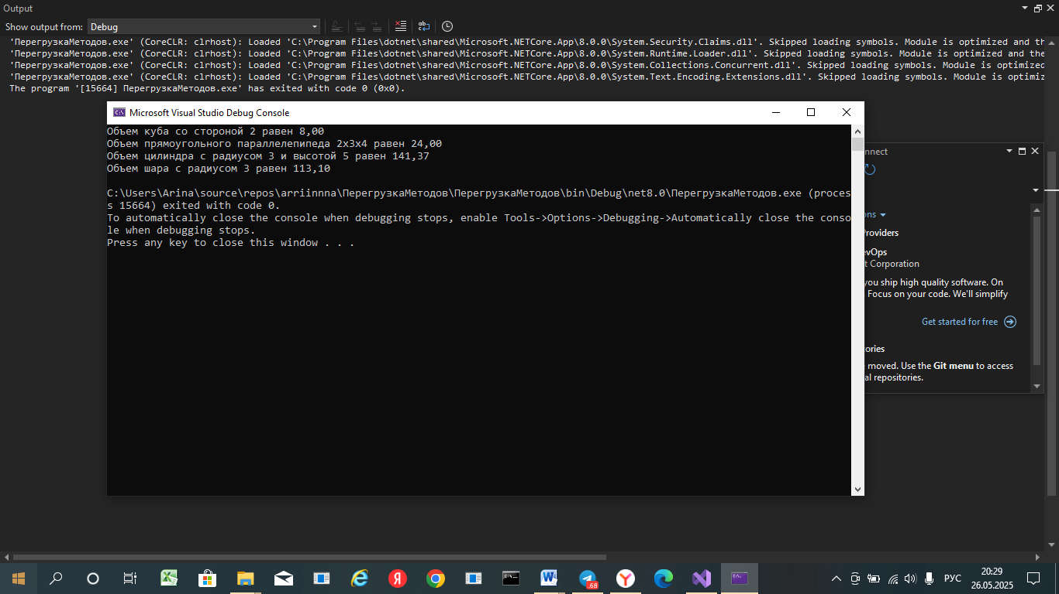

Полиморфизм

|  |
| --- |
| namespace VolumeCalculator_Polymorphism  {  abstract class Shape  {  public abstract double CalculateVolume();  }  class Cube : Shape  {  public double Side { get; set; }  public Cube(double side)  {  Side = side;  }  public override double CalculateVolume()  {  return Math.Pow(Side, 3);  }  }  class RectangularPrism : Shape  {  public double A { get; set; }  public double B { get; set; }  public double C { get; set; }  public RectangularPrism(double a, double b, double c)  {  A = a;  B = b;  C = c;  }  public override double CalculateVolume()  {  return A * B * C;  }  }  class Cylinder : Shape  {  public double Radius { get; set; }  public double Height { get; set; }  public Cylinder(double radius, double height)  {  Radius = radius;  Height = height;  }  public override double CalculateVolume()  {  return Math.PI * Math.Pow(Radius, 2) * Height;  }  }  class Sphere : Shape  {  public double Radius { get; set; }  public Sphere(double radius)  {  Radius = radius;  }  public override double CalculateVolume()  {  return (4.0 / 3) * Math.PI * Math.Pow(Radius, 3);  }  }  class Program  {  static void Main(string[] args)  {  Shape cube = new Cube(2);  Shape prism = new RectangularPrism(2, 3, 4);  Shape cylinder = new Cylinder(3, 5);  Shape sphere = new Sphere(3);  Console.WriteLine($"Объем куба со стороной 2 равен {cube.CalculateVolume():F2}");  Console.WriteLine($"Объем прямоугольного параллелепипеда 2x3x4 равен {prism.CalculateVolume():F2}");  Console.WriteLine($"Объем цилиндра с радиусом 3 и высотой 5 равен {cylinder.CalculateVolume():F2}");  Console.WriteLine($"Объем шара с радиусом 3 равен {sphere.CalculateVolume():F2}");  }  }  } |

